

**《软件工程》项目报告**

**题目： 儿童学习**

**课程名称： 软件工程**

**专业班级： 计卓1701**

**学 号： U201714466**

**姓 名： 张淇**

**同组成员： 胡玉姝**

**学 号： U201714490**

**指导教师： 冯琪**

**报告日期： 2019.11.15**

**计算机科学与技术学院**

任 务 书

**一 总体要求**

1. 综合运用软件工程的思想，协同完成一个软件项目的开发，掌软件工程相关的技术和方法；

2. 组成小组进行选题，通过调研完成项目的需求分析，并详细说明小组成员的分工、项目的时间管理等方面。

3. 根据需求分析进行总体设计、详细设计、编码与测试等。

**二 基本内容**

根据给出的题目任选一题，自行组队，设计与开发中软件过程必须包括：

**1. 问题概述、需求分析：**正确使用相关工具和方法说明所开发软件的问题定义和需求分析，比如NABCD模型，Microsoft Visio，StarUML等工具 (20%)；

**2. 原型系统设计、概要设计、详细设计**：主要说明所开发软件的架构、数据结构及主要算法设计，比如墨刀等工具（35%）；

**3. 编码与测试**：编码规范，运用码云等平台进行版本管理，设计测试计划和测试用例（30%）；

**4．功能创新**：与众不同、特别吸引用户的创新（10%）；

**5. 用户反馈**：包括用户的使用记录，照片，视频等（5%）。

**目 录**

任 务 书 I

1 问题定义 4

1.1项目背景与意义 4

1.1.1 项目需求 4

1.1.2 项目意义 4

1.2 项目基本目标 5

1.3 可行性分析 6

1.3.1 目标和方案可行性 6

1.3.2 环境可行性 6

1.3.3 技术可行性 6

1.4人员管理和项目进度管理 8

2 需求分析 9

2.1 NABCD模型 9

2.2 E-R图、数据流图、数据字典 10

2.3 用例图 12

2.4 原型系统设计 13

3 概要设计和详细设计 16

3.1 系统结构 16

3.1.1 系统模块 16

3.1.2 接口设计 18

3.2 类图 19

3.3关键数据结构定义 20

3.4 关键算法设计 20

3.5 数据管理说明 21

4 实现与测试 22

4.1实现环境与代码管理 22

4.2 关键函数说明 23

4.3 测试计划和测试用例 27

4.4 结果分析 31

5 总结 32

5.1 用户反馈 32

5.2 全文总结 33

6 体会 34

附录 36

原型系统： 36

代码管理仓库： 36

1 问题定义

# 1.1项目背景与意义

## 1.1.1 项目需求

1. 学生每天需要完成一定数量的口算题，而家长每天负责出题改题十分麻烦，且无法保证题目质量和答案的正确性，需要一个在线进行出题和判题的软件。
2. 家长和学生希望进行长期的练习，因此无论在使用方式上还是在题目范围上，都要满足长期使用的需求，首先在使用方式上需要满足便捷性的需求，可以随时随地进行练习，而题目范围需要覆盖整个小学难度，可以在整个小学期间进行练习。
3. 为了方便学生进行复习和提升，需要学习系统引入做题历史的功能，记录每个用户的错题和正确率，方便对错题进行复习和订正。
4. 对于学生来说，单一的做题方式可能较无聊，容易失去学习兴趣和动力，需要一款寓教于乐的软件，主要方面体现在于：界面美观有序，网站逻辑交互友好，做题形式有趣，可以激发起学生做题的兴趣。

## 1.1.2 项目意义

一个有效的儿童学习网站，不仅可以节省家长和老师的时间和精力，减少在出题和判题过程中可能出现的错误和矛盾，而且可以极大的提高做题和判题的效率，并且使得做题记录管理变得系统化和自动化。

随着教育需求的不断提升，家长和学生对于练习题的数量和质量的需求急剧提升，由于传统的出题方式仍然停留在家长老师出题或者买练习册的阶段。

对于家长和老师出题这一方式，由于学生练习是一个长期的需求，因此家长和老师很难保证题目的质量和数量，同时还需要自己进行计算，不仅费时费力，还容易出现错误；而买练习册这一方式，由于市面上的练习册的题目存在比较严重的重复，同时使用过的练习册也不方便进行复习和记录。

因此，迫切需要开发基于互联网的儿童练习系统来提高学生学习的效率。而本网站，在学生每日练习题的出题、判题，以及对学生过往练习的记录方面具有较大的实用意义。它提高了学生练习的便捷性，大大地改善了学生、教师和家长的日常练习体验。

本网站是为了实现学生每日练习流程的优化和学生练习记录科学管理而设计的，通过本系统，可以有效的进行在线答题和过往记录查询的功能，能针对不同年级的学生，分别设置了不同难度、不同类型的题目，其中包括20以内的加减法口算题，100以内的加减法口算题，2位数和1位数的乘法，2位数和1位数的除法，10以内的四则运算，100以内的四则运算和分数运算，而且能保留学生的做题记录，同时还可以给所有用户的做题数量和正确率进行排名给出榜单。

本网站可以覆盖学生整个小学期间的计算题需求，解决了家长每到新学期都要更换新的练习册或者寻找新的出题来源的烦恼，同时本网站采用网站的形式进行发布，可以从PC端、移动终端进行访问，用户只需要从浏览器中访问前端页面即可，可以跨平台服务，具有较强的通用性，方便学生随时随地进行练习，省去了下载安装更新应用所带来的麻烦。

# 1.2 项目基本目标

实现一个基本的web应用，可以提供基本的出题和判题功能，满足用户的日常使用需求。

用户可以注册并登陆，之后可以在用户欢迎界面查看自己的正确率和做题记录。

在题目选择界面，用户可以选择难度1～5的题目已经筛选题型，如：加、减、乘、除。

用户答题之后点击提交，系统会自动进行判题，并返回答题结果和正确率，用户此后可以多次修正查看正误。

网站会给出所有用户的排名，分为两个榜单，一个是做题数目，一个是做题正确率，激励学生认真答题，努力学习。

# 1.3 可行性分析

## 1.3.1 目标和方案可行性

随着居民生活水平的提高，越来越多的父母将生活的重心投入到了孩子的教育工作上来，而这其中最重要的就是如何为孩子的教育打下良好的基础，而数学又是早起教育中的重中之重，经过调查，我们发现，家长和老师每日对口算题有着固定的需求，但是自己出题容易导致题目重复，而且自己计算答案也很麻烦，如果购买市面上的习题册，每个学期都要重新购买，而旧的习题册也不方便保存，即使保存下来，也很难方便的对过去的错题进行复习。

设计这样的系统，可以极大的解决老师和家长的问题，使得出题和判题得到极大地简化，同时本系统可以伴随用户整个小学期间，方便学生的长期使用。从技术上讲，由于是基于Web的，可以相对比较容易面对用户的实际需求而开发。而在现在，各种网络应用的开发已经相当的成熟，出现了几大主流的开发语言和工具，都可以有效的支持开发这样一个系统。同时，也可以借鉴许多成功的答题类的网站，所以，从技术上讲是可行的。从运行上说，用户只需要一个浏览器，服务器上有数据库和运行环境即可，所以从运行上来说是可行的。

## 1.3.2 环境可行性

随着网络的普及，家家户户都有了可以联网的电脑和手机，这无疑十分有利于网站的普及和推广。同时国内目前兴起了早起教育的热潮，各个家长都不想让孩子输在起跑线上，同时该网站的使用十分方便，也可以促进用户的使用和网站的推广。

## 1.3.3 技术可行性

儿童学习网站需要有软件工程，数据库技术，相应软硬件支持，经济支持，人才要求等。

软件工程是指导计算机软件开发和维护的一门工程科学,用当前最好的管理解释和方法，经济的开发出高质量的软件并能够有效的维护它。他从六十年代末开始发展到现在已经有半个世纪的历史，研究范围广泛，包括各种新技术方法、工具和管理各方面，是一个异常活跃的研究领域。到现在已经形成了一套系统规范的知识体系，严格遵循软件工程方法可以大大提高软件开发成功的几率，显著减少软件开发维护的问题，为系统的开发和维护提供指导。

数据库技术从诞生到现在，在不到半个世纪的时间里，形成了坚实的理论基础、成熟的商业产品和广泛的应用领域，吸引越来越多的研究者加入。数据库的诞生和发展给计算机信息管理带来了一场巨大的革命。随着应用的扩展与深入，数据库的数量和规模越来越大，数据库的研究领域也已经大大地拓广和深化了。数据库是一个充满活力和创新精神的领域。现在的数据库技术既能进行数据的集中和共享，又能有效的保持数据的独立性和抽象性，非常适合进行数据的管理。而且随着面向对象数据库的出现，是数据库的设计更加人性化，能更好的符合用户的要求，为系统设计提供了基础。

本网站运用jsp技术构建了动态网页，JSP（全称JavaServer Pages）是由Sun Microsystems公司主导创建的一种动态网页技术标准。JSP部署于网络服务器上，可以响应客户端发送的请求，并根据请求内容动态地生成HTML、XML或其他格式文档的Web网页，然后返回给请求者。JSP技术以Java语言作为脚本语言，为用户的HTTP请求提供服务，并能与服务器上的其它Java程序共同处理复杂的业务需求。

网站后台部署在Tomcat服务器上，Tomcat 服务器是一个免费的开放源代码的Web 应用服务器，属于轻量级应用服务器，在中小型系统和并发访问用户不是很多的场合下被普遍使用，是开发和调试JSP 程序的首选。

儿童学习网站的人员要求：系统分析人员、开发人员、数据库管理人员、系统测试人员、UI设计师。采用Html、Java Script、Css、Java实现，依赖MySQL数据库和其他语言相结合，一个月内开发出系统。

# 1.4人员管理和项目进度管理

组长张淇，分工时负责后台开发，在实际开发中完成了后台的开发，还实现了部分前端的开发任务。

组员胡玉姝，分工时负责前端开发，在实际开发中不仅实现了前端界面的设计和开发，还完成了原型设计，测试系统的任务。

2 需求分析

# 2.1 NABCD模型

1. N(Need 需求）：
   1. 学生每天需要完成一定数量的口算题，而家长每天负责出题改题十分麻烦，且无法保证题目质量和答案的正确性，需要一个在线进行出题和判题的软件
   2. 对于学生来说，单一的做题方式可能较无聊，容易失去学习兴趣和动力，需要一款寓教于乐的软件
   3. 用户需要软件中的题目适用于一年级到三年级的小学生
2. A(Approach 做法)：
   1. 用户通过登陆网站，选择对应的年级以及题目类型，网站每次会随机从题库中挑选出针对不同知识点的试题，用户完成后可获得相应的答案，做题结果可以分享给家长及老师进行确认
   2. 将用户的答题过程转化为挑战“Boss”，答错题目或者未在规定时间内答出题目将减少用户的“生命值”，当用户“生命值”为0时，挑战失败；用户每次正确答出题目时，将减少“Boss”的生命值，当答出一定数量的题目后，视为挑战成功，用户可以通过挑战成功收集道具，用来兑换如文具、课外书之类的奖品，同时软件也将引入排行榜，计入用户每天答题的数量和正确率，支持好友排名和班级排名等
   3. 该软件可以记录做题历史，收藏错误的试题以方便学生进行复习
3. B(Benefit 好处)：
   1. 学生可以通过网站进行每日的口算题练习，相对于书面形式，使用网站更加方便快捷，并且省去了对答案的过程，效率更高
   2. 且网站丰富的题型对学生有一定吸引力，有助于学生做题时集中注意力，家长不必再绞尽脑汁出题，在此问题上耗费精力
   3. 方便学生对过去的错题进行汇总和复习
4. C(Competitors 竞争)：
   1. 目前存在一些同类型出题网站，但广告较多功能较少，不利于学生进行做题练习

（5）(Delivery 推广)：

* 1. 通过公众号推文，使对应年龄段的学生家长注意到此产品，进一步让学生体验
  2. 通过社交平台向符合条件的人群投放广告
  3. 邀请知名教育博主体验使用，通过他们进行宣传和推广

# 2.2 E-R图、数据流图、数据字典

儿童学习网站主要涉及到学生的基本信息、做题记录和题目的基本信息的管理。主要功能实现对用户信息进行修改和比对。具体包括用户账户注册、修改、查询。做题记录修改需要记录做题数目、正确题目数量和错误题目编号。

儿童学习网站应区分查询的用户。学生用户只能查询本人的所有信息；管理员用户可以修改学生用户的基本信息，可以增加、删除和修改题目，但不能对学生的学习记录进行修改。为方便起见，以下统一称为用户。

网站的各个用户与数据的关系为一对多，详细E-R关系见图2-1。

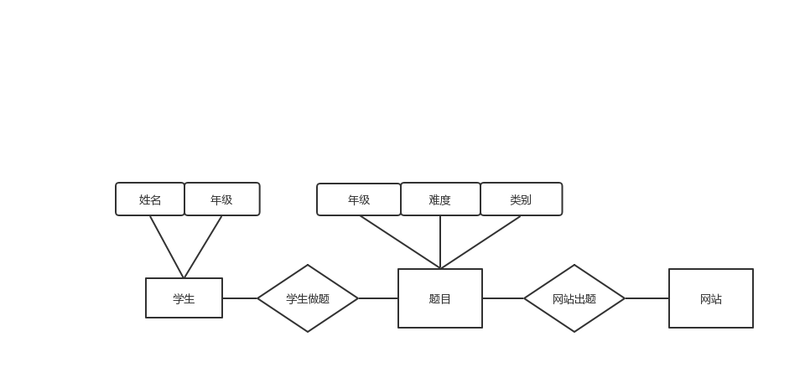

图2-1 本系统的E-R图

儿童学习网站的数据流图见图2-2，数据处理的基本结构为：

1. 用户注册时根据用户输入的用户名和密码，查询用户数据库，根据数据库中的信息判断用户名是否重复，如果重复则返回提示信息，否则注册成功，返回用户的个人主页。
2. 用户登录时，根据用户输入的用户名和密码，查询用户数据库，根据返回的信息判断用户是否登录成功。
3. 用户进入选题界面之后，网站根据用户选择的题目难度和题目类型，查询题目数据库，将返回的题目数据对用户进行输出。用户在得到题目之后，在答题界面填写答案，然后进行提交，网站根据题目和用户填写的答案，查询题目数据库，将返回的信息对用户输出结果，同时得到用户的答题数目和正确题目数量，修改用户数据库中的信息。
4. 用户可以进入个人主页，网站根据用户名，查询用户信息库，返回用户的正确率显示给用户。
5. 用户进入排名界面，网站查询用户信息库，将返回的用户信息输出给用户。

图2-2 网站内容的数据流图

对于用户信息的存放数据，以图2-3的数据字典表示其中存放的数据：用户名、年级、用户密码、总做题数、正确题目数量、错误题目编号；对于题目信息的存放数据，以图2-4的数据字典表示其中存放的数据：题面、答案、难度等级、题目类型。

图2-3 用户信息的数据字典

图2-4 题目信息的数据字典

# 2.3 用例图

本网站的参与者为用户，对于用户来说首先可以选择注册/登录或者直接开始答题，如果选择注册/登录，用户需要填写和校验相关信息，然后进入用户信息界面然后进入答题页面，如果直接进入答题页面，用户可以选择对应的题目难度和类型，然后开始答题，之后获得做题结果。与系统功能对应的用例图如图2-5所示。

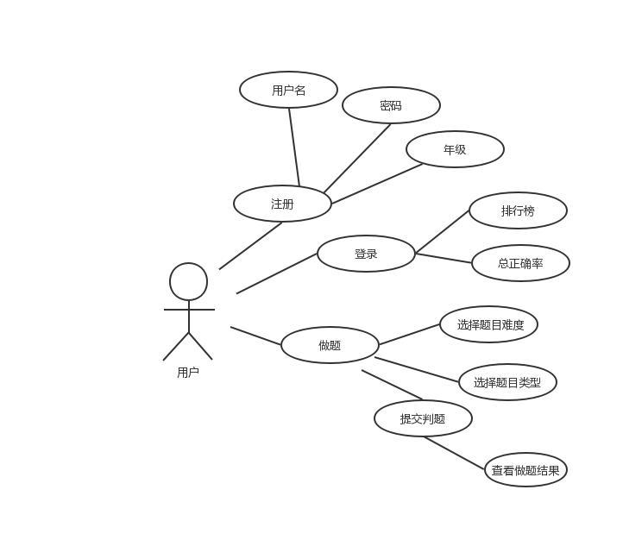

图2-5 用例图

# 2.4 原型系统设计

运用工具设计原型系统，从而更准确说明主要功能和用户交互界面。

原型系统设计方面用到的工具是xiaopiu,以下是几个主要页面及相关介绍。具体实现可以通过<https://www.xiaopiu.com/web/byId?type=project&id=5d89ef8180859a36c7b4faae>进行访问和查看。

1.首页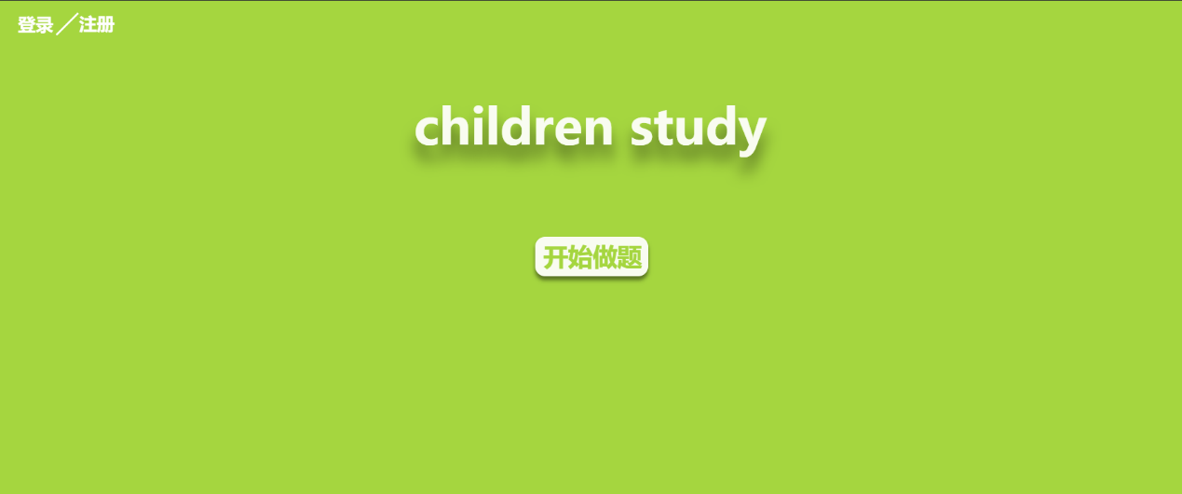

图2-6 首页

可以选择登录或注册，成功后将跳转到个人主页。也可以直接选择开始做题，进入选择页。

2.个人主页

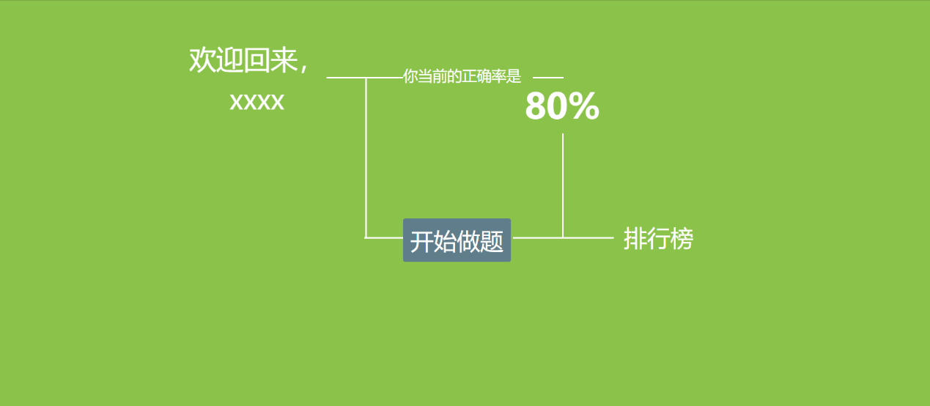

图2-7 个人主页

根据实际账户显示具体用户名，记录总做题正确率。点击开始做题可进入选择页。

3.选择页

图2-8 选择页

难度部分可选1颗至5颗星，不同难度可选题型不同。选择较高难度时可以选择更高级的题型。选择完毕后可点击按钮进入题目页。

4.题目页

图2-9 题目页

按照用户选择的难度和题型，自动生成30道题，做完题目后点击提交可以查看做题结果，包括每道题是否正确以及本次正确率为多少。

3 概要设计和详细设计

# 3.1 系统结构

## 3.1.1 系统模块

系统的基本模块分为用户注册模块、用户登录模块、用户信息模块、选择题目模块、答题模块、排名模块，见图3-1。

图3-1 系统的基本模块

用户注册模块,由用户输入的用户名确认是否为重复注册，根据用户输入的用户名、密码、年纪创建新的用户，并返回用户注册是否成功的信息，用户注册流程见图3-2。

图3-2 用户注册的流程图

用户登录模块，通过用户名和密码确认用户，同时返回用户信息，用户登录流程见图3-3。

图3-3 用户登录的流程图

用户信息模块，根据用户名查询用户基本信息，并通过页面返回用户信息。

选择题目模块，由用户选择题目难度和题目类型，根据用户的选择查询题目。

答题模块，向用户显示对应先前用户选择的题目类型的题目，根据用户填写的答案，进行查询，并通过页面返回答题情况，同时修改对应用户的信息，见图3-4。

图3-4 答题模块

排名模块，向用户分别显示答题量前十的用户和正确率前十的用户。

## 3.1.2 接口设计

后台向前端提供的接口有六种：

1. register(id,password,grade)

前端通过该接口向后台发送注册用户的用户名、密码和年级，后台将注册的结果返回给前端：true表示注册成功、false表示注册失败。

1. login(id,pasword)

前端通过该接口向后台发送用户的用户名、密码，后台将登录的结果返回给前端：true表示登录成功、false表示登录失败。

1. queryInfo(id)

前端通过该接口向后台发送所查询用户的用户名，后台将查询到的用户信息返回给前端。

1. getProblem(grade,type)

前端通过该接口向后台发送所请求的题目的难度和类型，后台将对应的题目返回给前端。

1. judgeAnswer(problem,answer)

前端通过该接口向后台发送所查询题目的题面和用户给出的答案，后台将用户答案的正确性返回给前端：true表示正确、false表示错误。

1. getRank()

后台将排名前十的用户信息返回给前端

1. update(id,totNum,correctNum)

后台修改对应用户的个人信息，将做题量增加给定值，将正确答出的题目数量增加给定值。

# 3.2 类图

在本系统中一共有三个类，分别为：用户、网站和题目。具体类图如图3-5 所示。

图3-5 系统类图

# 3.3关键数据结构定义

系统的中的数据按数据在系统中的存储类型可分为两种：字符串数据、整数型数据。

字符串数据主要包括：用户名、用户密码、题面。

整数型数据主要包括：用户年级、用户总做题数量、用户总正确回答问题数量、题目答案、题目类型，题目等级。

系统的中的数据按数据所属的分类可分为两种：用户数据、题目数据，而且对于不同的数据在同一数据结构中存在对应的关系。

其中用户数据包括：用户名、密码、年级、做题总数、正确题目数量。每一个用户名唯一对应一位用户及其相关信息，在网站后台中，要求用户名是非空的，唯一的，同时不能超过30个字符，而密码也应当是非空的。

题目数据包括：题面、答案、难度、种类。每一个题目也唯一对应一个答案和题目等级，其中题面也是非空且唯一的，种类中又包含四个布尔类型的键值，依次表示该题目是否存在加法运算、减法运算、乘法运算和除法运算。

# 3.4 关键算法设计

用户注册模块,该模块首先对用户两次输入的密码进行比对，如果不一致则提示密码输入错误，之后调用register接口，如果返回true则注册成功，跳转至用户信息模块，否则显示用户名已被占用，要求用户重新注册。

用户登录模块，该模块直接调用login接口，如果返回true则登录成功，跳转至用户信息模块，否则显示用户名或密码错误，要求用户重新输入信息。

用户信息模块，该模块中调用queryInfo接口，并显示查询到的用户信息，然后等待用户选择跳转至选择题目模块。

选择题目模块，首先由用户输入选择的难度和题目类型，难度为从1到5依次提升，题目类型分为加减乘除，之后调用getProblem接口得到题目，如果不存在符合用户要求的题目，比如在一年级难度下选择乘法和除法题目，就要求用户修改所选条件，如果找到符合条件的题目，则跳转至答题模块。

答题模块，向用户显示对应先前用户选择的题目类型的题目，根据用户填写的答案，调用judgeAnswer接口，根据返回值显示题目的正误，同时保存正确的题目的数量，再所有的题目判断结束之后，调用update接口，提交本次的做题记录至后台。

排名模块，调用getRank接口，将得到的前10个用户信息在网页中打印出来。

# 3.5 数据管理说明

在本系统中，采用关系型数据库MySQL对数据进行管理。

对于用户信息的数据结构的表命名为userinfo，可以表述为：该表一共有5列，分别为：username(用户名)、password(密码)、grade(年级)、total_prob(答题总数)、correct_prob(正确题目数量)。其中username作为主键，要求是非空的，并且是唯一的；password要求非空；total_prob和correct_prob的初始值都为0。

对于题目信息的数据结构的表命名为problem，可以表述为：该表一共有4列，分别为：problem(题面)、answer(答案)、level(等级)、type(类型)。其中problem作为主键，要求是非空的，并且是唯一的；answer要求非空；level和type的初始值都为0。

具体管理方式为：首先通过一段java代码为每种类型的题目随机生成500个题目，并插入到problem表中，实现对于题目数据的初始化。

在网站运行过程中，后台使用java代码封装了一个实现前端访问后台数据库接口的包org.Dao，在org.Dao中实现了各种访问数据库的接口，如：register,Login,queryInfo,getProblem,judgeAnswer,getRank，使得前端代码和后台逻辑相分离，使得网站可以安全运行。

4 实现与测试

# 4.1实现环境与代码管理

该儿童学习网站基于macOS Mojave 10.14.6，后台基于Tomcat 8.5.45。

Java版本为java 13，数据库基于MySQL 8.0.15。

运用Html5,CSS来实现静态页面，JavaScript实现前端动态渲染，Java实现动态页面以及数据库的交互。

使用IntelliJ IDEA 2019.2.4、DataGrip 2019.2.6 以及 WebStorm 2019.2.0完成整体开发。

使用git以及码云(gitee.com)实现代码版本控制，在gitee中我们将开发分为了主分支(mater)、前端代码分支(carrol)、后台代码分支(copyright)

后代代码分支签入记录如图4-1所示：

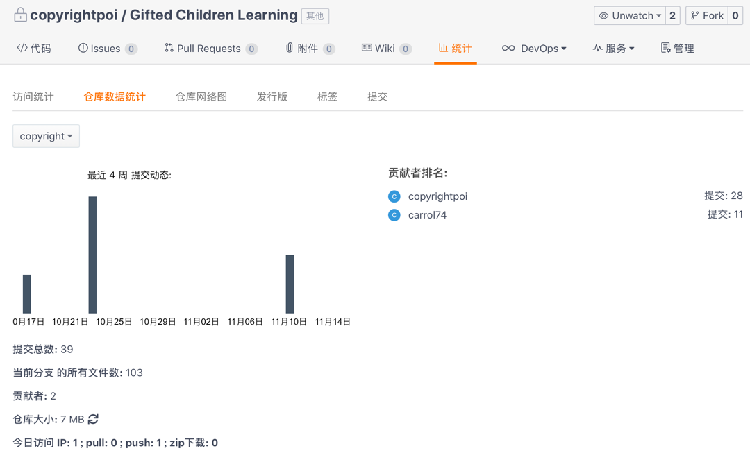

图4-1 码云平台代码签入记录

前端代码分支签入记录如图4-2所示：

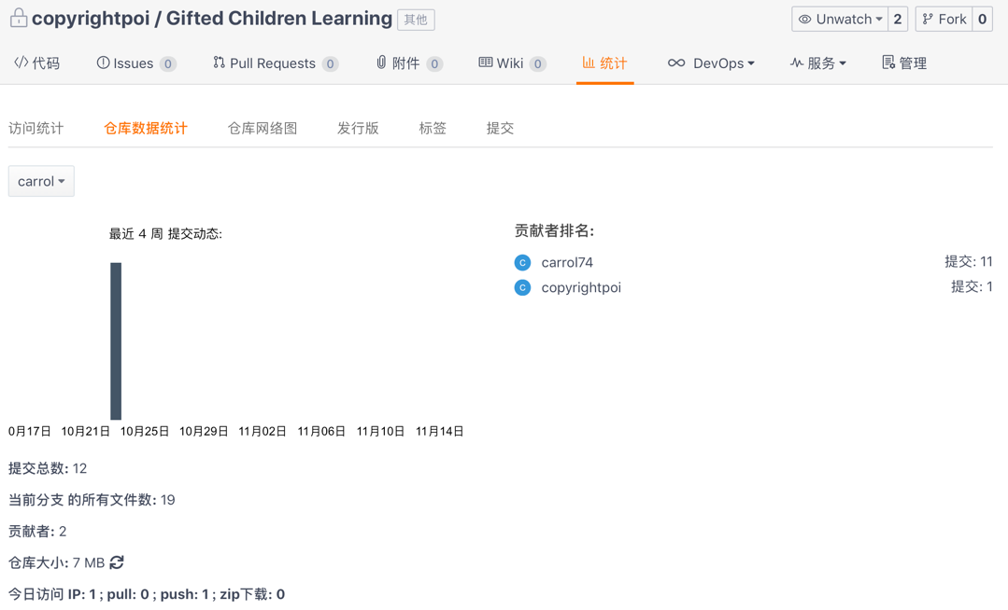

图4-2 码云平台代码签入记录

主分支签入记录如图4-3所示：

图4-3 码云平台代码签入记录

# 4.2 关键函数说明

系统函数结构图见图4-4，具体调用关系见图4-5。

图4-4 系统函数结构图

图4-5 具体调用关系图

--Children Study

--src

--org.Dao

--GetProblem

--Query(grade,type)

grade：请求题目的难度；type：请求题目的类型

从数据库中随机获得30道难度为grade，包含给定类型 计算的题目，并将其通过一个ArrayList进行返回

--GetRank

--QueryTot()

从数据库中获得做题数量最多的前10名用户的用户信 息，并将其通过一个ArrayList进行返回

--QueryRat()

从数据库中获得正确率最高的前10名用户的用户信 息， 并将其通过一个ArrayList进行返回

--Judge

--doPost(problem,answer)

problem：查询的题目；answer：用户填写的答案

从数据库中查询是否有匹配<problem,answer>的键值， 如果存在则返回true，说明回答正确，否则返回false

--QueryInfo

--Query_Correct(username)

username：所查询用户的用户名

从数据库中查询给定用户的正确率，并返回一个double 类型的变量，表示正确率

--update(total,correct,username)

total：本次用户的答题数；correct：正确的题目数量； username：用户名

将数据库中给定用户名的数据进行更新

--Register

--new_user_register(id,password,grade)

id：用户的注册用户名；password：用户的密码；

grade：用户的年级

从数据库查询是否存在给定用户名的用户，如果没有就 使用给定的信息进行创建新的值，否则返回false，表示 用户名重复

--UserLogin

--Login(id,password)

id：用户输入的登录用户名；password:用户输入的密码

从数据库中查询是否存在匹配的用户,如果存在,则返 回true,表示登录成功,否则返回false,表示登录失败

--Web/js

--home.js

--judge()

获取home.jsp中用户输入的用户名和密码，通过ajax手段调用LoginServlet判断用户名和密码是否匹配，如果不成功则对用户进行提示，否则跳转至welcome.jsp

--userReg()

获取home.jsp中用户输入的用户名、密码、验证密码和年级， 如果密码和验证密码不同，提示用户重新进行输入，之后通过 ajax调用RegServlet进行用户注册，如果不成功则提示用户用 户名已被占用，否则跳转至welcome.jsp

--problems.js

--judge(num,name)

num：需要判断的题目的数量；name：提交答案用户

从problems.jsp中依次获取num道题目的答案，通过ajax手段 调用JudgeServlet判断题目是否正确，将结果返回至前端页面， 同时记录正确的题目数量。判断完所有的题目之后，通过ajax 手段调用UpdateServlet对用户信息进行更新。

# 4.3 测试计划和测试用例

黑盒测试也称功能测试，它是通过测试来检测每个功能是否都能正常使用。在测试中，把程序看作一个不能打开的黑盒子，在完全不考虑程序内部结构和内部特性的情况下，在程序接口进行测试，它只检查程序功能是否按照需求规格说明书的规定正常使用，程序是否能适当地接收输入数据而产生正确的输出信息。黑盒测试着眼于程序外部结构，不考虑内部逻辑结构，主要针对软件界面和软件功能进行测试。

黑盒测试主要发现以下类型错误:

1. 功能不对或遗漏
2. 接口错误
3. 数据结构或外部数据库访问错误
4. 性能错误
5. 初始化盒终止错误。

在此次实验中我采用黑盒测试的方式，来实现对系统功能的测试，由于篇幅有限，我仅仅列举重要功能的测试截图。

根据等价划分方法，将该测试的几个模块单独测试，及运用集成测试的测试策略进行测试。

在用户登录模块的测试中：

有效输入的等价类为：

用户名为一个长度小于等于10的非空字符串，密码为一个长度小于 等于10的非空字符串

有效输出为：

1. 输入的用户名和密码相匹配，进入用户信息模块
2. 否则弹出错误提示，需要继续输入

所以构造三组测试数据：

1. 正确的用户名和密码

1. 错误的用户名和密码

1. 超长的用户名和密码

在用户注册模块的测试中：

有效输入的等价类为：

用户名为一个长度小于等于10的非空字符串，密码为一个长度小于 等于10的非空字符串，两次输入的密码相同

有效输出为：

1. 输入的两次密码相匹配且用户名未被使用，进入用户信息模块
2. 否则弹出错误提示，需要继续输入

所以构造三组测试数据：

1. 正确的用户名和密码

1. 正确的用户名和两个不相同的密码

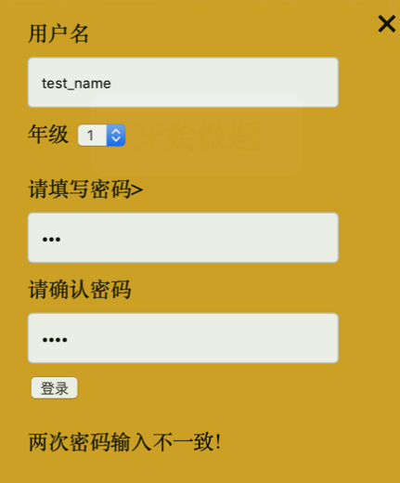

1. 已被使用的用户名

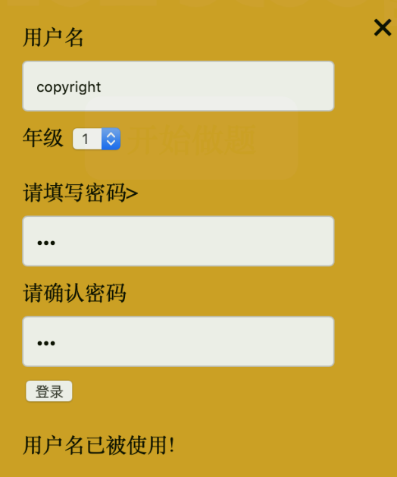

1. 超长的用户名和密码

在选择题目模块的测试中：

有效输出为：

1. 存在符合条件的题目，进入答题模块
2. 否则弹出错误提示，需要重新选择题目

所以构造三组测试数据：

1. 符合规范的条件

结果：网页可以正常跳转

1. 不符合规范的条件

在答题模块的测试中：

有效输出为：

1. 输入的答案正确，显示正确
2. 输入的答案错误，显示错误

所以构造三组测试数据：

1. 正确的答案

1. 错误的答案

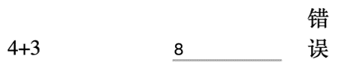

1. 加入前缀空格和后缀空格的正确答案

1. 加入前缀空格和后缀空格的错误答案

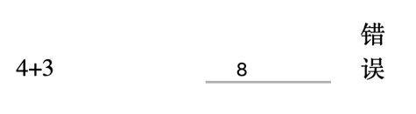

1. 在中间插入空格的正确答案

# 4.4 结果分析

从用户登录模块的测试结果可以看到，该功能模块可以正确的判断用户名和密码是否匹配，同时可以判断出超长的字符串，并给出正确的提示，因此该模块达到预期设计。

从用户注册模块的测试结果可以看到，该功能模块可以正确的判断两次输入的密码是否一致，并且查询出用户名是否被占用，并给出正确的提示，因此该模块达到预期设计。

从选择题目的模块测试中可以看到，该功能模块当出现无题可出的情况时，会提示用户重新选择，因此该模块达到预期设计。

从答题模块的测试中可以看出，即使在正确答案的前后都加入空格，也不会影响判题程序的正确性，对于其他情况也都能给出正确的提示，因此该模块达到预期设计。

5 总结

# 5.1 用户反馈

用户1反馈

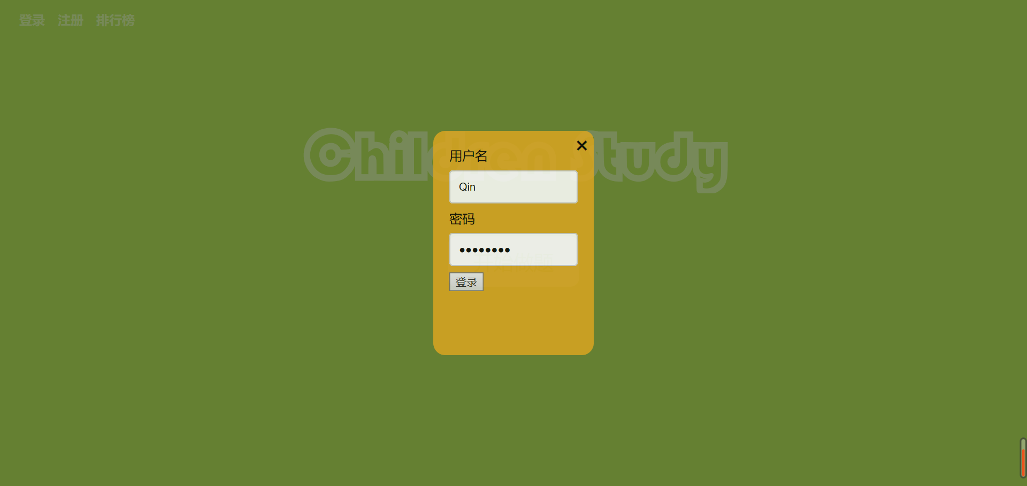

图5-1 用户1登录

图5-2 用户1做题页

图5-3 用户1个人主页

经简单试用后，用户1表示主页的动画效果做得比较有意思，注册登录之后可以加入排行榜也很有趣。但是，用户1认为题目难度超出预期范围，可以适当降低题目难度，以及完成题目后不能自动返回主界面有一点不方便。除此之外，在功能方面建议增加错题本记录以及正确答案的查看。

# 5.2 全文总结

1. 根据选题内容——儿童学习，进行相关调查，了解用户的基本需求
2. 结合实际需求和组员能力，设计规划多项有关功能和项目目标。
3. 结合自身情况和项目目标，联系实际需求完成可行性分析。
4. 确立小组分工，并做好时间规划。
5. 按照实际需要，设计多个页面的样式、内容、布局以及跳转关系，借助原型设计工具绘制出大致样例。
6. 构思网站框架实现，设计数据类型和对应接口。
7. 编写具体页面和后端相应数据结构以及多个对应功能的函数，调试前后端的交互，根据结果不断优化。
8. 测试具体功能实现情况，对不满意的地方进行适当的修改。
9. 发布网站，收集用户使用记录及其意见与建议。
10. 再次对网站进行修改。

6 体会

最开始选择项目的时候，有三个选项：小程序、app和web开发。当时仔细看了一下三个选项要怎么实现，觉得小程序有些过于简单，虽然可以熟悉整个软工开发流程，但是感觉小程序的开发有些过于简单没有挑战性，于是就考虑做app和web开发，但是app开发同样面临一个很严肃的问题，就是我的我的组员一个人用的是Android系统一个用的是iOS系统，这就导致两个人在开发过程中一定会有一个人处于不方便进行调试的状态。而且web开发可以让我体验一下整个网站前端和后端开发和部署的流程，于是就选择了web开发。

选好了要做web开发之后就要进行选题，第一个选题是数独游戏，当时觉得web开发数独游戏并没有什么好的想法，于是就没有选择，不过昨天看到别的组做的web上的多人数独游戏，感觉无论从创意和设计上都比我们的项目要好不少。第二个选题是选课系统，当时有一个想法就是做一个类似于实验选课那样的网站，但是因为需求说的不是很明确就也放弃了。而第三个是儿童学习，感觉会用到数据库等技术，而且也有很多想法，于是就确定要选择做儿童学习。

但是选好了题目之后怎么开始做又成了大问题，因为之前基本没有web开发的经验，只知道要写个html文件，但是后台是什么，怎么让网站实现我想要的效果，都还是一头雾水。之后就请教了之前上过这门课的学长有什么建议，大概了解了一下前端和后台各需要什么技术，但是又发现这些技术自己基本不会。同时也看了很多人在做web开发时写的博客，对于整个流程也有了大致的了解。然后就开始在视频的指导下一点一点学习怎么去实现web开发。

最开始只会写jsp网页，但是还不会调用javabean，发现做出来的网页其实和纯html网页并没有什么区别，然后就一点一点学习怎么实现前端和后台代码的分离，中间为了实现功能还要学习怎么使用数据库和链接数据库，当时也是从网上一点一点找教程看视频，遇到问题就去博客上找，遇到代码错误就复制错误信息去找解决方法。

终于在10月份最后一次实验课之前实现了一个基本可以跑起来的网站。检查之后就一直没有再进行过开发，直到11月初发现快要交完整版了，于是就开始重新开发。但是由于使用git把同伴的代码pull到本地时发生了一些错误，开始还是用的eclipse进行开发，修正错误的时候又把路径设置弄坏了，调了很长时间都没有成功，于是就改用IDEA进行开发，结果发现IDEA比eclipse不知道好用到哪里去了，页面也好看，代码提示也丰富，逻辑也简单，每天代码写起来都充满了干劲。然后就顺利的网站的开发弄完了。

最后就是要把网站架到服务器上，因为一开始没有准备服务器，就直接用自己的电脑做服务器，然后把域名通过DNS服务器连接到ip地址上，结果发现80端口一直不能使用，试了网上的各种办法，比如转发到别的端口之类啊，但是都没有成功，最后就只好把服务器架在了8888端口，就导致通过域名访问的时候不能直接输域名，还要加一个：8888，算是一个不大不小的遗憾吧，希望有机会能把网站搬到服务器上，方便访问。

附录

# 原型系统：

<https://www.xiaopiu.com/web/byId?type=project&id=5d89ef8180859a36c7b4faae>

# 代码管理仓库：

<https://gitee.com/copyrightpoi/Gifted-Children-Learning>